ACO Vario 2.0 Matte Outdoor Braun 600x400 für Schuhabstreifer

ACO

Eigenschaften

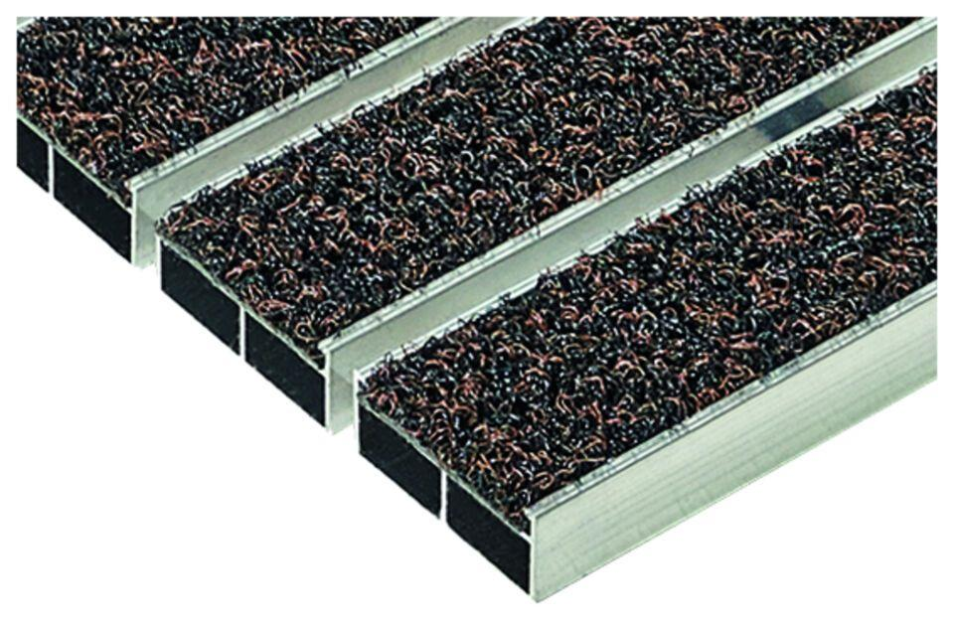

GTIN:

4064626043137

HAN:

3008424